Областное государственное автономное профессиональное образовательное учреждение
«Старооскольский медицинский колледж»

Методическая разработка мероприятия
«Живой любви глубокие черты»

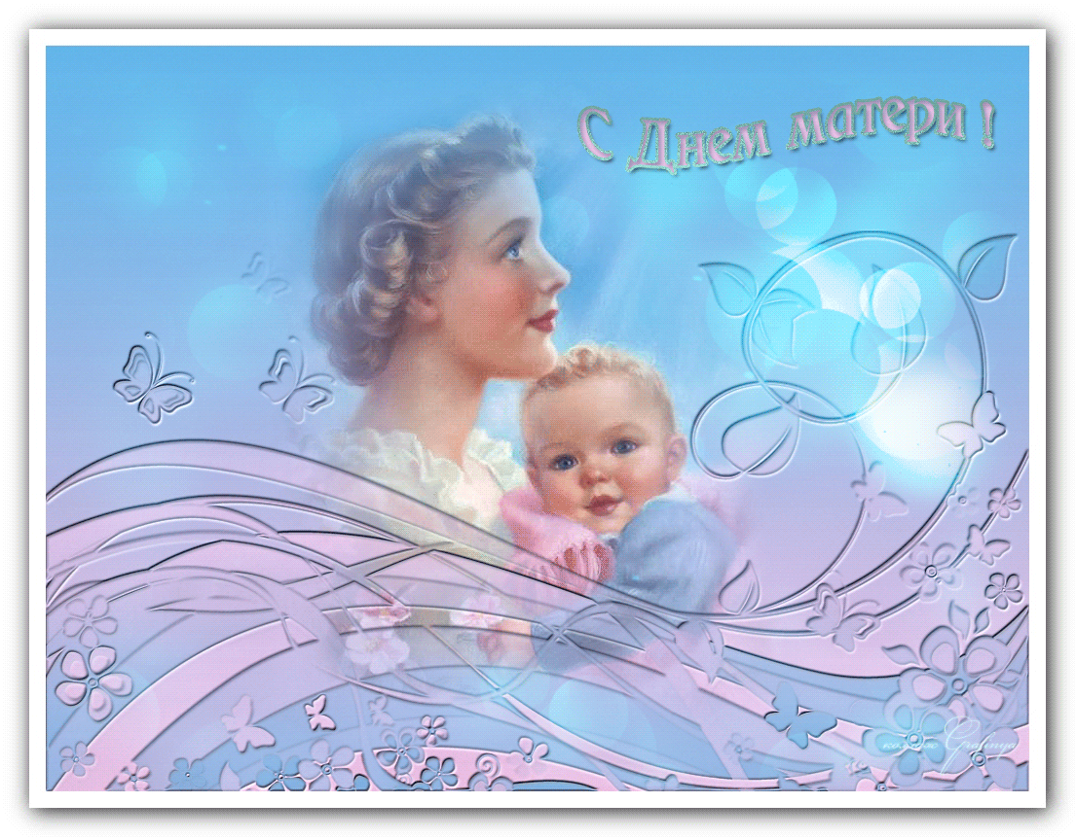

Подготовила преподаватель:
Матвеева Елена Борисовна

Старый Оскол 2020 г.

Сценарий
Открытого тематического классного часа
«Живой любви глубокие черты»

Место проведения:
Время проведения:
Оснащение: ПК, мультимедийный проектор, мультимедийное и музыкальное сопровождение мероприятия ,цитаты и афоризмы

Цели:
Обучающая –способствовать формированию общечеловеческих ценностей;
Развивающая – развитие чувства восприятия красоты и гармонии;
Воспитательная – воспитание чувства любви, уважения к женщине, к женщине – матери.

.

Мероприятие направлено на формирование у студентов общих компетенций:

ОК 4. Осуществлять поиск и использование информации, необходимой для эффективного выполнения профессиональных задач, профессионального и личностного развития.
ОК 5. Использовать информационно-коммуникационные технологии в профессиональной деятельности.
ОК 6. Работать в коллективе и в команде, эффективно общаться с коллегами, руководством, потребителями.
ОК 7. Брать на себя ответственность за работу членов команды (подчиненных), за результат выполнения заданий.
ОК 10. Бережно относиться к историческому наследию и культурным традициям народа, уважать социальные, культурные и религиозные различия.
ОК 11. Быть готовым брать на себя нравственные обязательства по отношению к природе, обществу и человеку.

Ход мероприятия
Звучит тихо музыка
Ведущий 1: Легенда гласит, что вы созданы из ребра Адама.
Голос: Да.
Ведущий 2: Говорят, что от вас произошли все люди на Земле?
Голос: Да.
Ведущий 1: Правда ли, что вы хранитель домашнего очага?
Голос: Да.
Ведущий 2: Верно ли утверждение, что вы самая большая тайна, ключ к которой ищут все мужчины, но дано найти не всем?

Голос: Да.(из-за кулис выходит студентка )

Есть три святыни,
Три имени в мире.
Нам голову вечно
Пред ними склонять:
Великое – Хлеб,
Дорогое – Отчизна
И третье –
Бессмертью подобное
Мать!
Ведущий 1: Добрый праздничный день, дорогие друзья!
Ведущий 2: Здравствуйте! Вы все догадались, что мы будем вечно прославлять ту женщину, чье имя МАТЬ.
Ведущий 1: А наше сегодняшнее мероприятие приурочено к международному празднику - Дню матери и посвящено самым дорогим, самым родным, ласковым самым, нежным самым – нашим мамам!
Ведущий 2: Горят миллиардами звёзд небосводы,
И в этом горенье – величье небес…
Но самым великим твореньем природы
Является женщина – чудо чудес.
Ведущий 1: Я верю, что женщина – чудо такое,
Какого на Млечном пути не сыскать,
И если “любимая” - слово святое,
То трижды священное –“женщина-мать”.

На экране проигрывается видеоролик «Притча»

Ведущий 3: В последнее воскресенье ноября мы отмечаем День Матери. Многие ли из нас в этот день говорят теплые слова своим мамам? Мы помним о них, когда нам становится плохо, мы вспоминаем их, когда у них день рождения, а в остальные дни? До недавних пор этот день – День матери – проходил у нас незаметно, да и в календаре он появился не так давно.

Ведущий 4: Первый человек, которого мы любим в жизни, – конечно, мама. Эту любовь, самую естественную и бескорыстную, мы проносим через всю жизнь. Многие поэты и писатели обращались в своем творчестве к этой теме. Одни – трогательно печалясь об утраченном счастье общения с матерью, другие – с юмором вспоминая детские проделки. Но все же эти произведения отличает общее настроение: мама – это основа всей жизни, начало понимания любви, гармонии и красоты.

Ведущий 3: По некоторым источникам, традиция празднования Дня матери берет начало еще в женских мистериях древнего Рима, предназначенных для почитания Великой Матери – богини, матери всех богов. Также известно, что в Англии XV века отмечалось так называемое «Материнское воскресенье» – четвертое воскресенье Великого поста, посвященное чествованию матерей по всей стране.

Ведущий 4: В США День матери отметили впервые в 1872 году по инициативе Джулии Хоу, но по смыслу, это был скорее День Мира. День матери отмечается в Америке с 1907 года ежегодно во второе воскресенье мая, а в 1914 г. президент Вудро Вильсон сделал этот праздник официальным.

Ведущий 3: День матери отмечается в Австрии, как и во многих других странах, каждое второе воскресенье мая. Традиции празднования этого дня очень похожи на традиции 8 Марта в России. Этому празднику посвящаются многочисленные развлекательные мероприятия, кондитеры выпекают специальные торты, а в меню ресторанов появляются специальные кушанья.

Ведущий4: Впервые день матери в Германии был отмечен в 1923 году, как национальный праздник отмечается с 1933 года.

Ведущий 3: В России выделять День матери стали сравнительно недавно. Праздник этот отмечают с 1998 года, когда вышел указ президента.
Хотя, по сути, это – праздник вечности: из поколения в поколение для каждого мама – главный человек.

Вальс

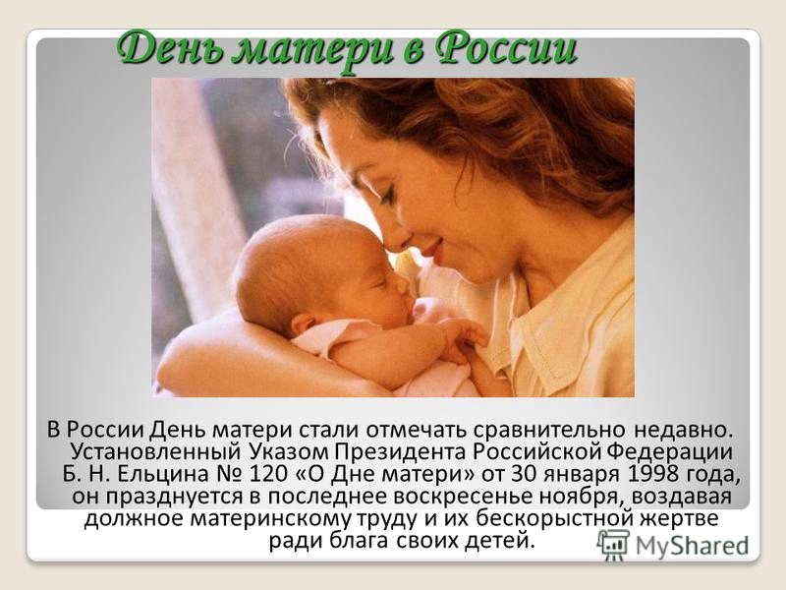

Чтец:
День матери - праздник пока молодой,
Но все ему рады, конечно, -
Все, кто рождены под счастливой звездой,
И мамы опекой сердечной!
Мы в диких бегах суеты городской
Подчас забываем о маме,
Спешим, растворяясь в массе людской,
Всерьез увлекаясь делами:
А мама нас ждет, и ночами не спит,
Волнуясь и думая часто -
Ах, как они там? - и сердце болит,
И стонет, и рвется на части:
Я в праздник тебя приду навестить,
Хоть можно почаще, конечно, -
Желаю тебе не болеть, не грустить,
Люблю я тебя бесконечно!

Ведущий 1 :
Становясь матерью, женщина открывает в себе лучшие качества: доброту, заботливость, любовь.

Ведущий 2:
Наперекор изменчивой судьбе
Художники прославили в веках
Не девушку с венцом на голове,
А женщину с ребенком на руках.

Чтец:
Есть в природе знак святой и вещий,
Ярко обозначенный в веках:
Самая прекрасная из женщин
Женщина с ребенком на руках.
От любой напасти заклиная,
Ей-то уж добра не занимать,
Нет, не Богоматерь, а земная,
Гордая, возвышенная мать.
Свет любви издревле ей завещан,
И с тех пор живет она в веках,
Самая прекрасная из женщин
Женщина с ребенком на руках.
Все на свете мерится следами,
Сколько б ты ни вышагал путей.
Яблоня украшена плодами,
Женщина – судьбой своих детей
Пусть ей вечно солнце рукоплещет!
Так она и будет жить в веках
Самая прекрасная из женщин,
Женщина с ребенком на руках!

Ведущий 1: Дети для мам – самое дорогое на земле. Любовь матери к детям безгранична, бескорыстна, полна самоотверженности. Мама всегда помнит о своем ребенке, где бы он ни находился.

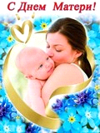

Чтец: Мама! Какое хорошее слово!
Мама все время быть рядом готова
В минуту несчастья всегда она рядом,
Поддержит улыбкой, и словом, и взглядом.
Разделит надежды, утешит, поймет,
По жизни уверенно рядом пойдет.
Всегда без оглядки поверить ей можно,
Ей тайну любую доверить несложно.

Ведущий 2: Ни для кого не секрет, что для своих мам в любом возрасте мы – дети, нуждающиеся в их заботе, ласке, любви.

Песня «Мама»

Ведущий 3: В раннем детстве своих мам мы любим безоглядной любовью. Позднее наша любовь становится сдержаннее. Порой мы им и резко ответить можем, забывая о том, что маме не все равно, когда мы приходим домой, с кем бываем.

Ведущий 4: Да, порой она может отругать, испортить нам настроение, но все это потому, что ей небезразлична наша судьба.

Ведущий 3: А скажите, было ли с вами такое: вскипает обида – и наговоришь столько слов, что мама даже заплачет?

Ведущий 4: Надо беречь и защищать здоровье самых близких людей, и, как бы вы их ни пытались заменить друзьями и подругами, в самые трудные минуты и горькие дни все равно вы обратитесь к маме.

« Мама »

Чтец
Слов дороже нет на свете!
По какой бы ты ни шёл тропе,
Мамина любовь над нею светит,
Чтобы в трудный час помочь тебе.

Мама озаряет сердцем нежным
Дни, дороги и дела твои.
Оправдай же мамины надежды –
Повседневно лишь добро твори!

Ведущий 1: Сегодняшняя жизнь окрашена далеко не радужными красками. Она преподносит нам все новые и новые проблемы, и большая их часть ложится на женские плечи. Но несмотря ни на что, мамы остаются по-прежнему терпеливыми, трудолюбивыми и никогда не забывают о своих детях.

Стих

Всё то, что в жизни происходит с нами,
Мы как-то странно делим пополам:
Если радость — празднуем с друзьями,
А с бедой приходим к матерям.
Заняты работой и делами
День за днем в потоке суеты
Мы не часто думаем о маме,
Слишком редко дарим ей цветы.
И свои болезни носим к маме,
И обиды к ней идем делить,
И морщинки ей рисуем сами,
Позабыв прощенья попросить.
Мы так редко маму обнимаем,
Разучились маму целовать,
Позвонить порою забываем,
Некогда письмишко написать.
Ну, а мама все равно нас любит,
Чтобы не случилось — не предаст,
Всё простит, обиды все забудет,
Руку, душу, сердце-все отдаст!
И когда от мамы уезжаешь,
Отогревшись у ее любви,
Ты шепни: «Прости за всё, родная,
И, прошу, подольше поживи!»

Ведущий 2: Мы взрослеем, мужаем, но место матери в нашей жизни остается совершенно особым, исключительным. Мы вырастим и улетим из родительского гнезда, а дома нас будут ждать, будут тревожиться за нас наши мамы. Наши самые родные, самые любимые!

Видео «Наши мамы»

Ведущий 1: Счастье матери – это счастье ее детей. Потому она порой бывает строгой, ведь она понимает свою ответственность за сына или дочь, желает им добра, счастья. Мама – первый учитель и друг ребенка, причем самый близкий и верный.

Чтец

Мне мама всё дала на свете,
Тепло, и ласку, и любовь.
Всегда давала мне советы,
Когда не знал я нужных слов.
Она глаза на мир открыла,
И показала в жизни путь.
Всегда так искренно любила,
И разгоняла горе, грусть.
Когда я плакал, утешала,
Когда мне было тяжело.
Всегда ты нежно обнимала,
Я чувствовал твоё тепло.
Я счастлив, что ты есть, родная,
Ты лучше всех, ценней всего.
Моё ты счастье, дорогая,
Не нужно больше ничего.
Когда есть мама, жизнь прекрасна,
Она ведь ангел на земле.
Она как лучик солнца ясный,
Она как звёзды в небе все.
Друзья, вы матерей цените,
Ведь рядом будут не всегда.
Любите их, и дорожите,
Не забывайте никогда!

Видео

Ведущий 2: Не всегда мы ценим труд матери, воздаем ей должное, выражаем ей свои любовь и благодарность. А ведь ничто так не согревает душу, как добрые, ласковые слова дочери и сына.

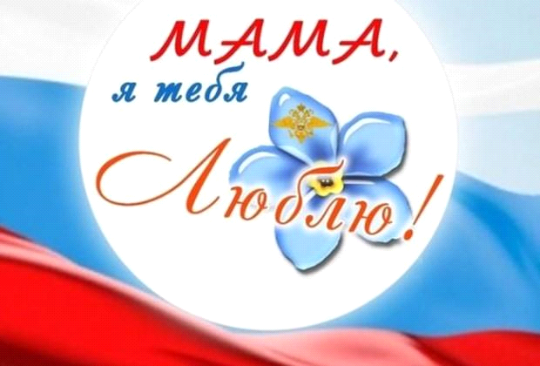

Ведущий 1: Каждой маме всегда приятно видеть своего ребенка здоровым, счастливым ,творчески развитым .

Танец

Ведущий 1: Уважаемые студенты, будьте чутки и внимательны к маме!
Чтец
Любите матерей - пока живые!
Заботой окружайте, не скупясь,
Слов нежных не жалейте, дорогие,
Ведь мать, - святая женщина для вас!

Чтец
Зла не держите , если мать ругает,
Своим усталым строгим языком,
Она вас любит сердцем и желает,
Чтоб ваша жизнь продолжилась добром!

Ведущий 1: Спасибо всем матерям за беззаветную любовь, доброту, за руки, которые творят на земле добро и справедливость, украшают жизнь, наполняют ее смыслом, делают счастливой.
Ведущий 2: Спасибо вам, мамы за ваш великий материнский подвиг.
Ведущий 3: Спасибо вам, за вашу заботу.
Ведущий 4: Спасибо за ваше понимание.
Ведущий 1: Спасибо за терпение.
Ведущий 2: Спасибо за вашу сердечность.
Ведущий 3: Спасибо за то, что вы у нас есть.
Ведущий 4: Мира, добра, благополучия вам, наши мамы!!!
Ведущий 1:Пусть в ваших глазах сияют скромность, мягкость, нежность, пусть всегда в жизни светит вам звезда счастья и любви.

Музыкальный номер. Участники выходят в зал и звучит Песня – переделка « Мы желаем счастья вам»

ПРИЛОЖЕНИЕ
Песня – переделка
« Мы желаем счастья вам»
- В мире, где проблем, увы, не счесть,
Знаем мы, что мама рядом есть,
Добрый и надёжный друг
Лучше не найти.
Знаем и в грозу, и в снегопад
Уберечь готова от преград.
Тех, что встречу я ещё
На своём пути.

Припев.
Мы желаем счастья вам,
Счастья в этом мире большом!
Как солнце по утрам,
Пусть оно заходит в дом.
Мы желаем счастья вам,
И оно должно быть таким,
Когда ты счастлив сам,
Счастьем поделись с другим!

- В мире, где ветра грозят порой,
Человек есть очень дорогой.
Сердцем и душою он
Близкий и родной.
Чтобы было легче в трудный час,
Очень нужно каждому из нас,
Очень нужно каждому
Знать, что мама есть.
Припев.

Мама, мама, ты одна не предашь и не разлюбишь..

Там далеко далеко, в тихом городе...
Посреди земли одна... В темной комнате..
О Спасении моем Богу молится
Полуночная моя Богомолица..

Об одном она молит: "Храни, Господи!"
И всю ночь в окне горят свечи восковы.
Чтоб и веру и любовь потерявшая..
Свет нашла душа моя заплутавшая.

Припев:

Мама, мама, ты одна
Не предашь и не разлюбишь..
В мире этом и другом
Ты всегда со мною будешь..
Я к одной тебе иду
в сердце раненная..
Мама, мама, ты моя стена каменная..

Ночь черна... Не ведам путь...
Тьма бездонная...
И пророчат беды мне силы темные...
Но во тьме хранят меня
Две бессоницы - глаза мамы,
Да еще Богородицы!!!

Говорят, что никогда не грустила я..
Знаешь только ты одна, моя милая,
Сколько раз судьбой без жалости битая..
Выживала я твоими молитвами!!!

Припев:

Оттого меня сломить беды не смогли,
Что далеко.. Далеко.. Посреди земли...
О Спасении моем Богу молится
Полуночная моя Богомолица......

